Evidencias del módulo de ventas
  - Lenguaje de Programación II Sesión 9
Registro de ventas con cabecera y detalle, comprobante, impresión y consulta de ventas en PharmaSoft.

Datos del estudiante
Nombres y apellidos Caleb David Asmat Briceño
Código de estudiante 202510208
Enlace del repositorio frontend https://github.com/ADavid2507/pharma-frontend.git
Enlace del repositorio backend https://github.com/ADavid2507/PharmaDB.git

Evidencia 01 Validación del formulario vacío
Acción Pulse Revisar venta sin seleccionar cliente ni agregar productos.
Resultado esperado Se muestran los mensajes de cliente obligatorio y de al menos un producto. No aparece la confirmación.
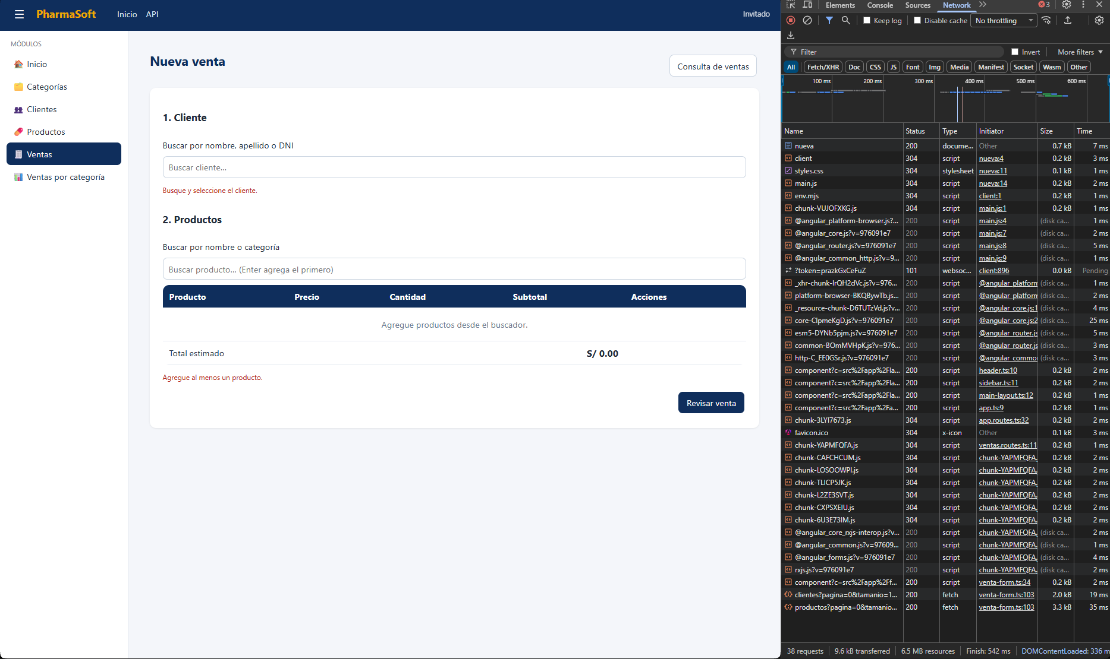
Captura de la evidencia 01

Resultado observado
Aparecen mensajes que piden escoger un cliente y producto
Estado: Cumple

Evidencia 02 Búsqueda de clientes
Acción Busque parte de un apellido sin tildes y luego escriba un texto inexistente.
Resultado esperado La búsqueda encuentra al cliente sin distinguir tildes; el texto inexistente muestra el aviso sin coincidencias. Los clientes inactivos no aparecen.
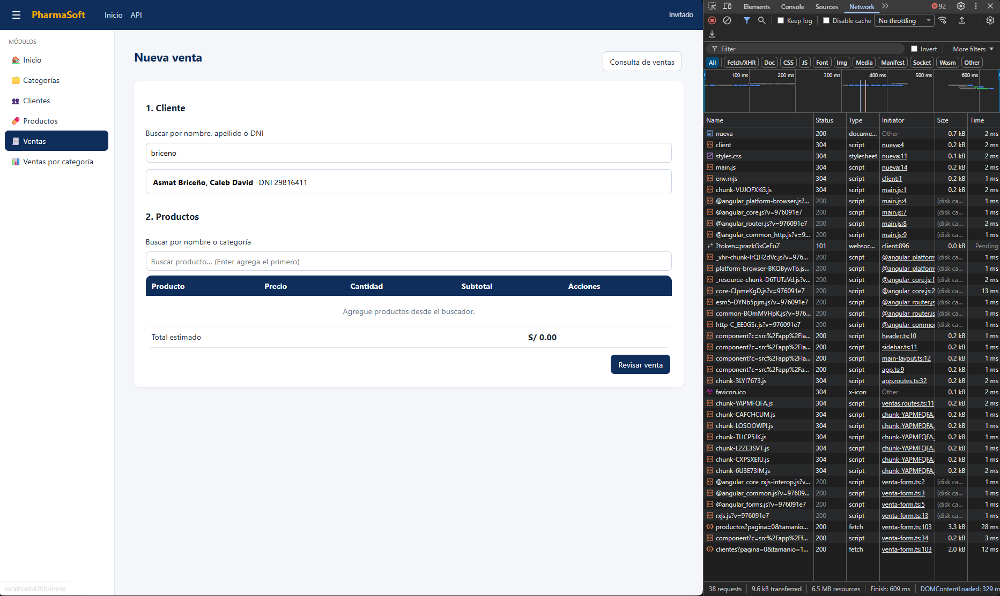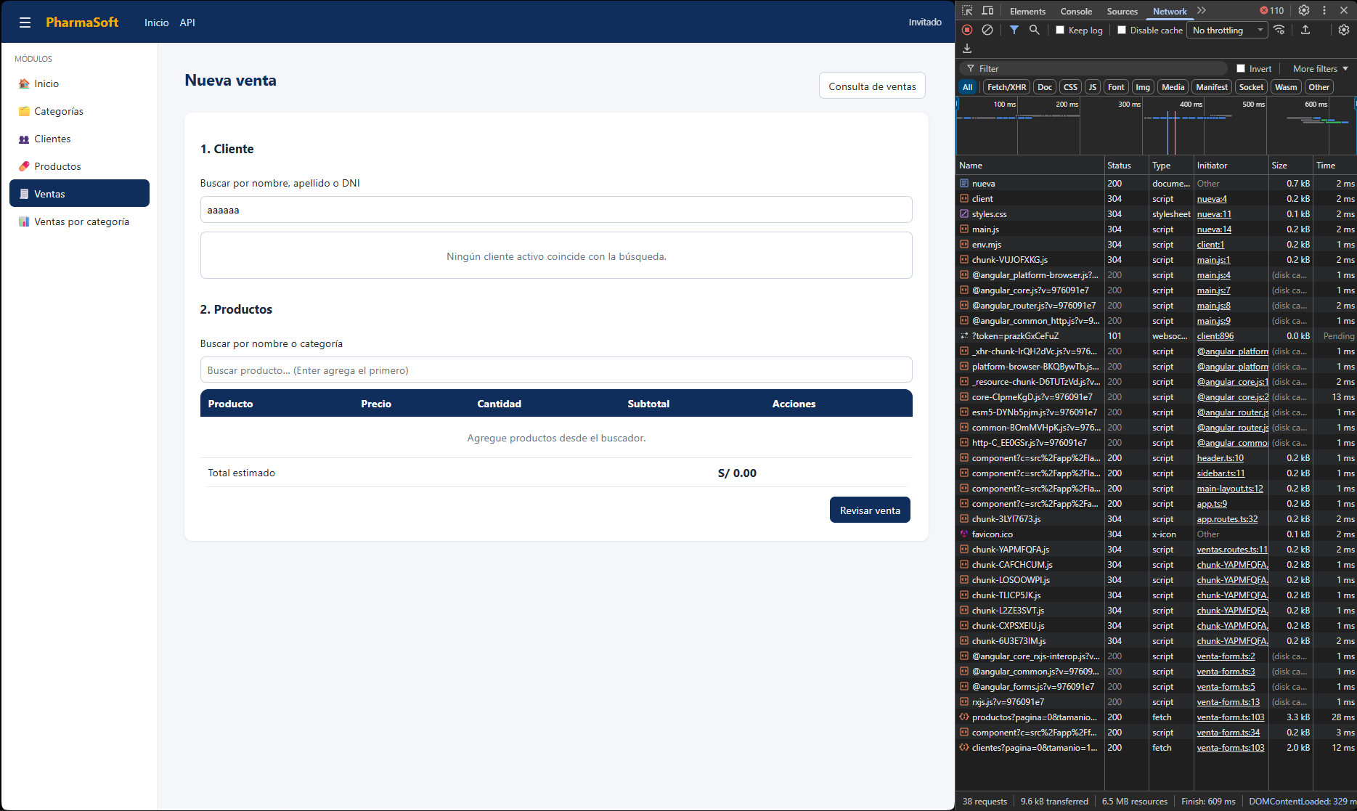
Captura de la evidencia 02

Resultado observado
Busca el nombre de la persona en el primer caso, en el segundo aparece mensaje de que no se pudo encontrar a la persona.
Estado Cumple

Evidencia 03 Cálculo de subtotal y total
Acción Seleccione un cliente, agregue un producto y establezca la cantidad en 3.
Resultado esperado El subtotal equivale al precio multiplicado por 3 y el total se actualiza al instante.
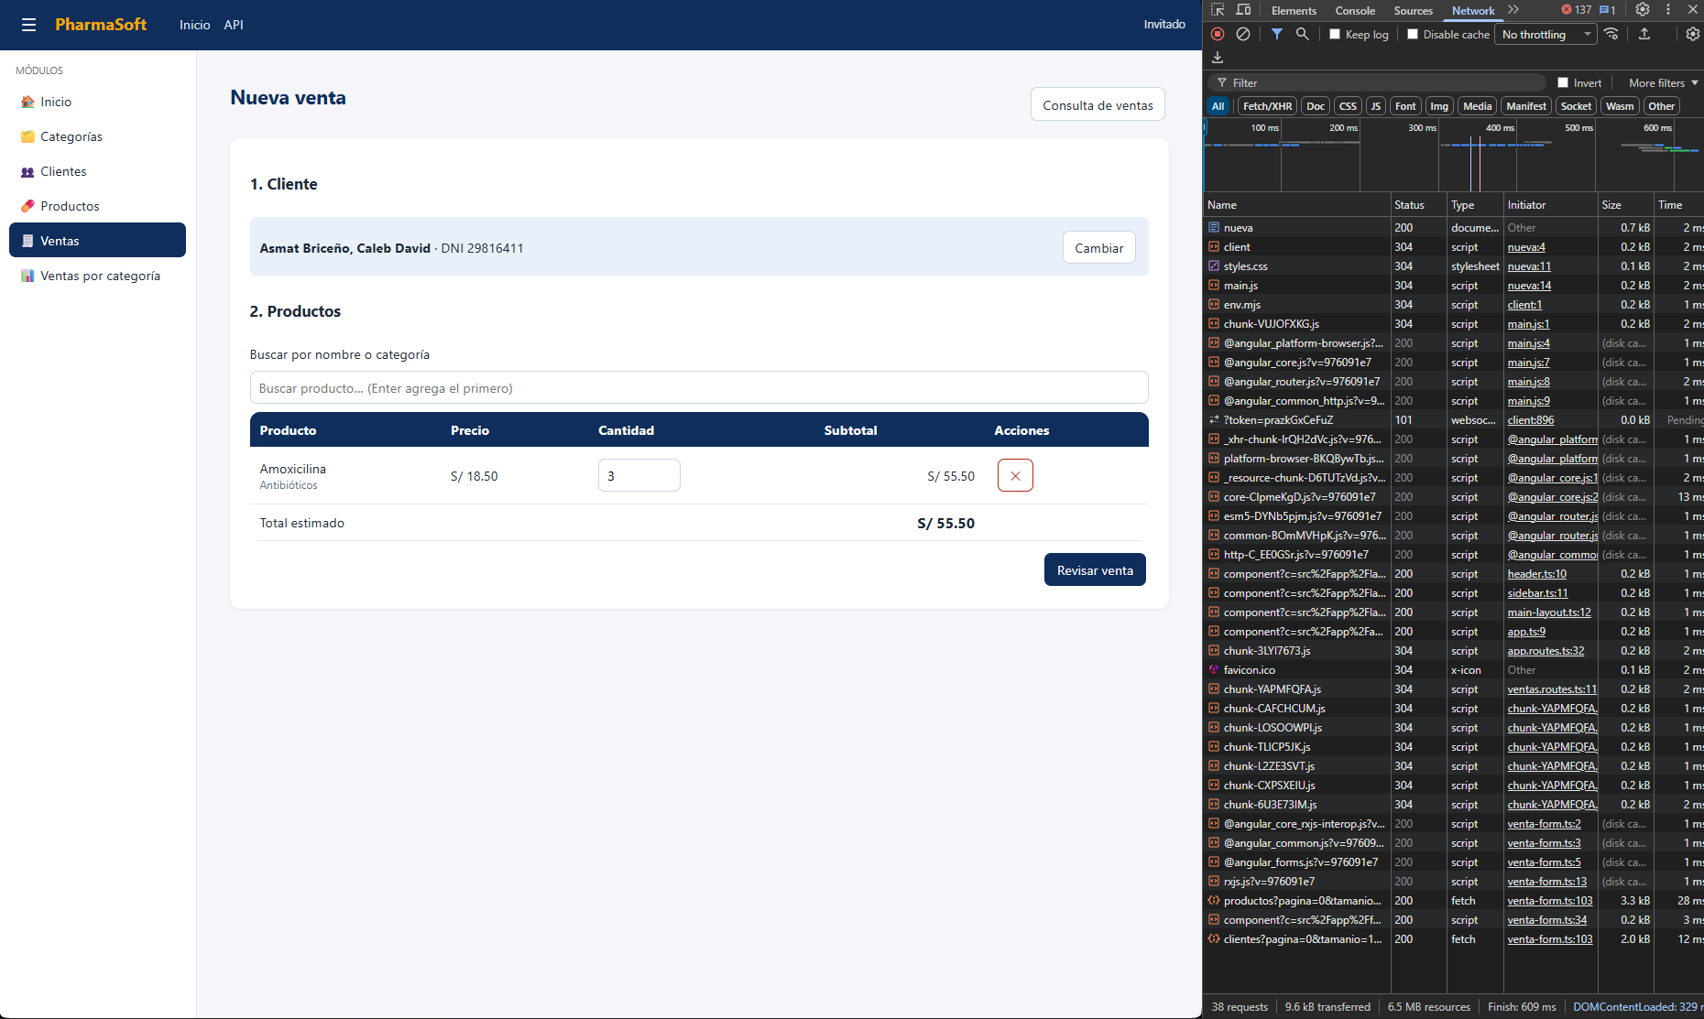
Captura de la evidencia 03

Resultado observado
Se selecciono al cliente, y después al producto Amoxicilina que vale 18.5, ahora multiplicado por 3 sale 55.5 lo cual cumple con lo visto en la captura.
Estado cumple

Evidencia 04 Agregar con Enter y quitar líneas
Acción Agregue dos productos más usando Enter en el buscador y quite uno con el botón de eliminación.
Resultado esperado Enter agrega el primer resultado sin enviar el formulario. Al eliminar una línea, los subtotales y el total se recalculan. 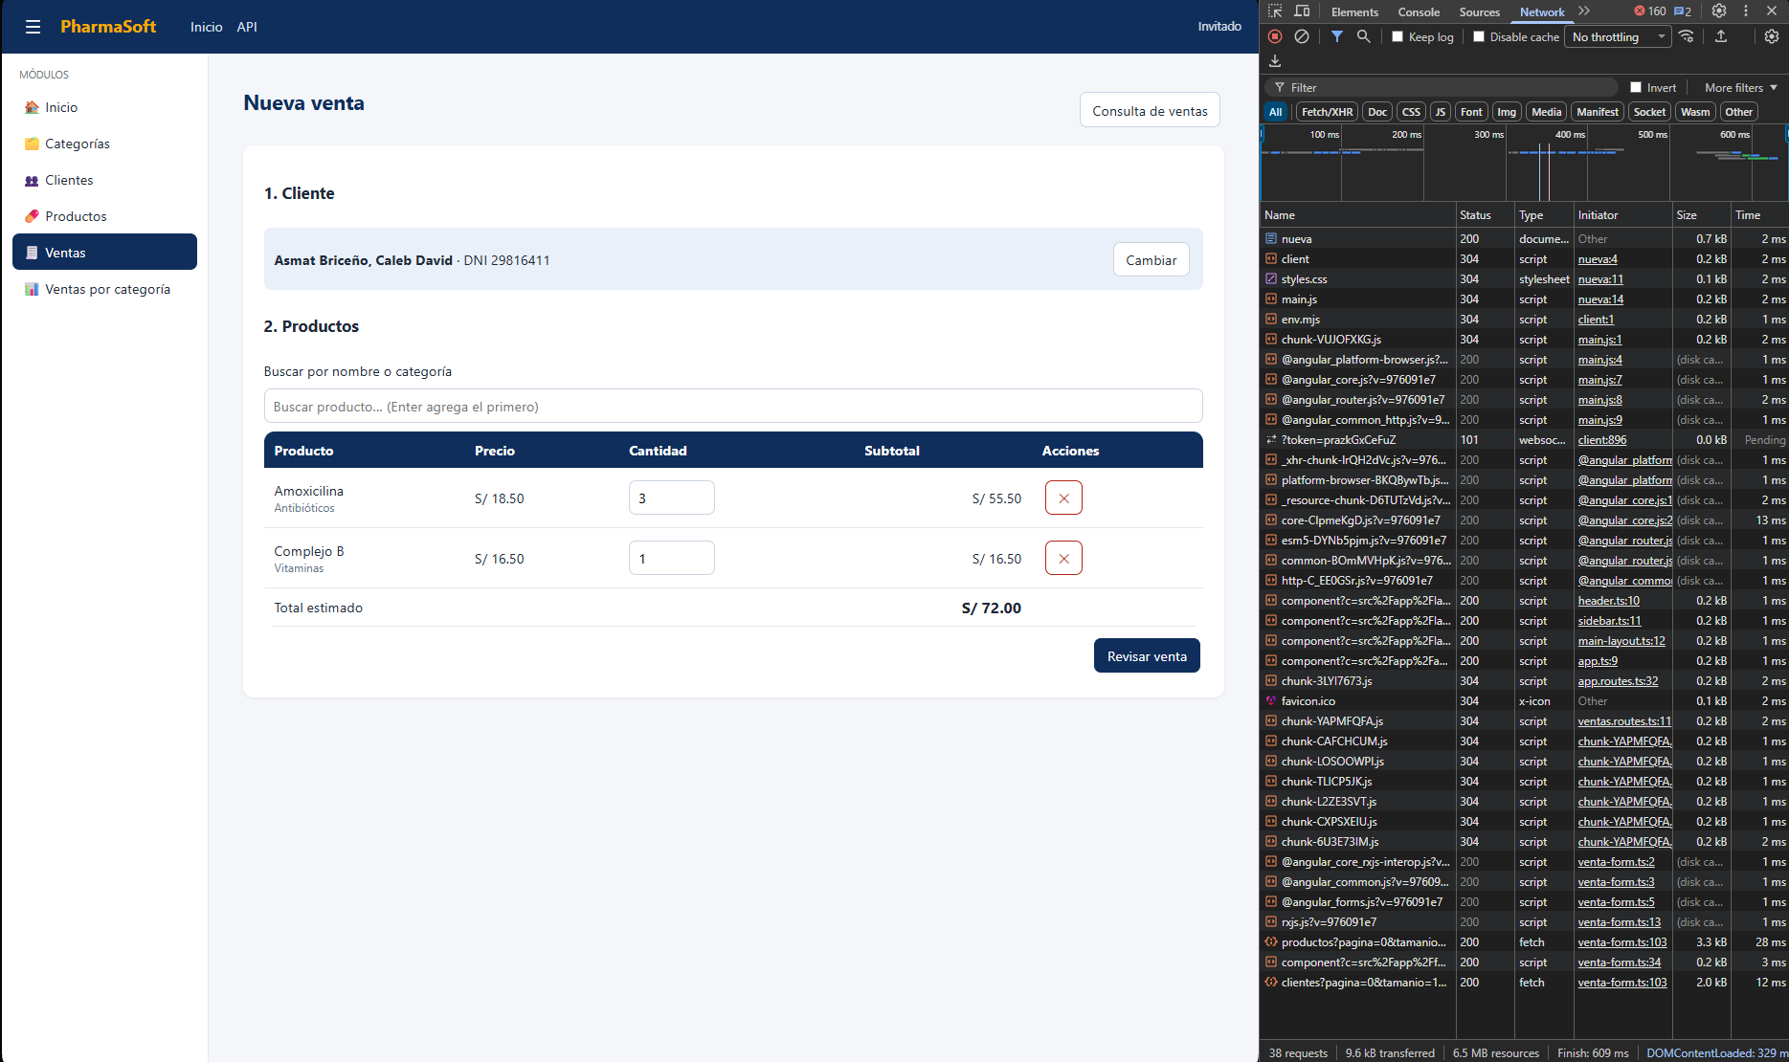 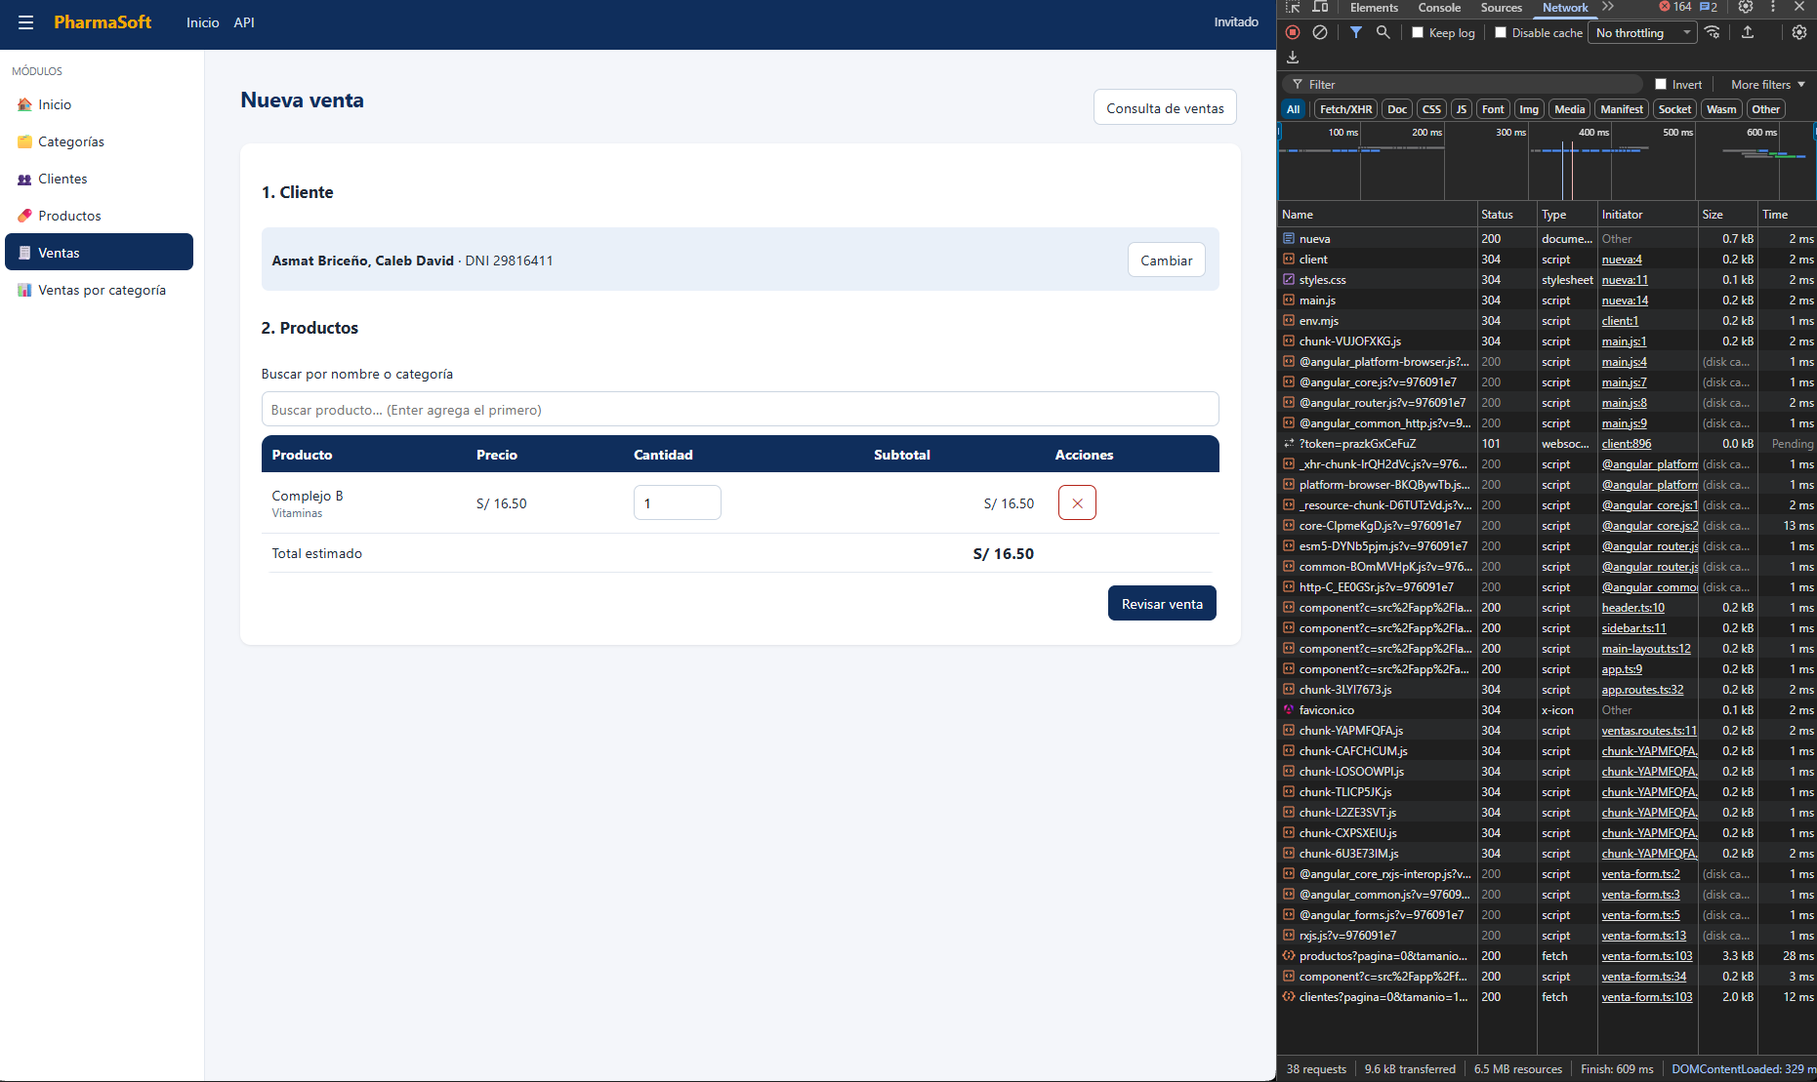
Captura de la evidencia 04

Resultado observado
El total se recalcula y dando el nuevo total de la venta.
Estado cumple

Evidencia 05 Producto repetido
Acción Busque y agregue otra vez un producto que ya está en la venta.
Resultado esperado El resultado indica En la venta y su cantidad actual. Al agregarlo aumenta la cantidad sin crear otra fila.
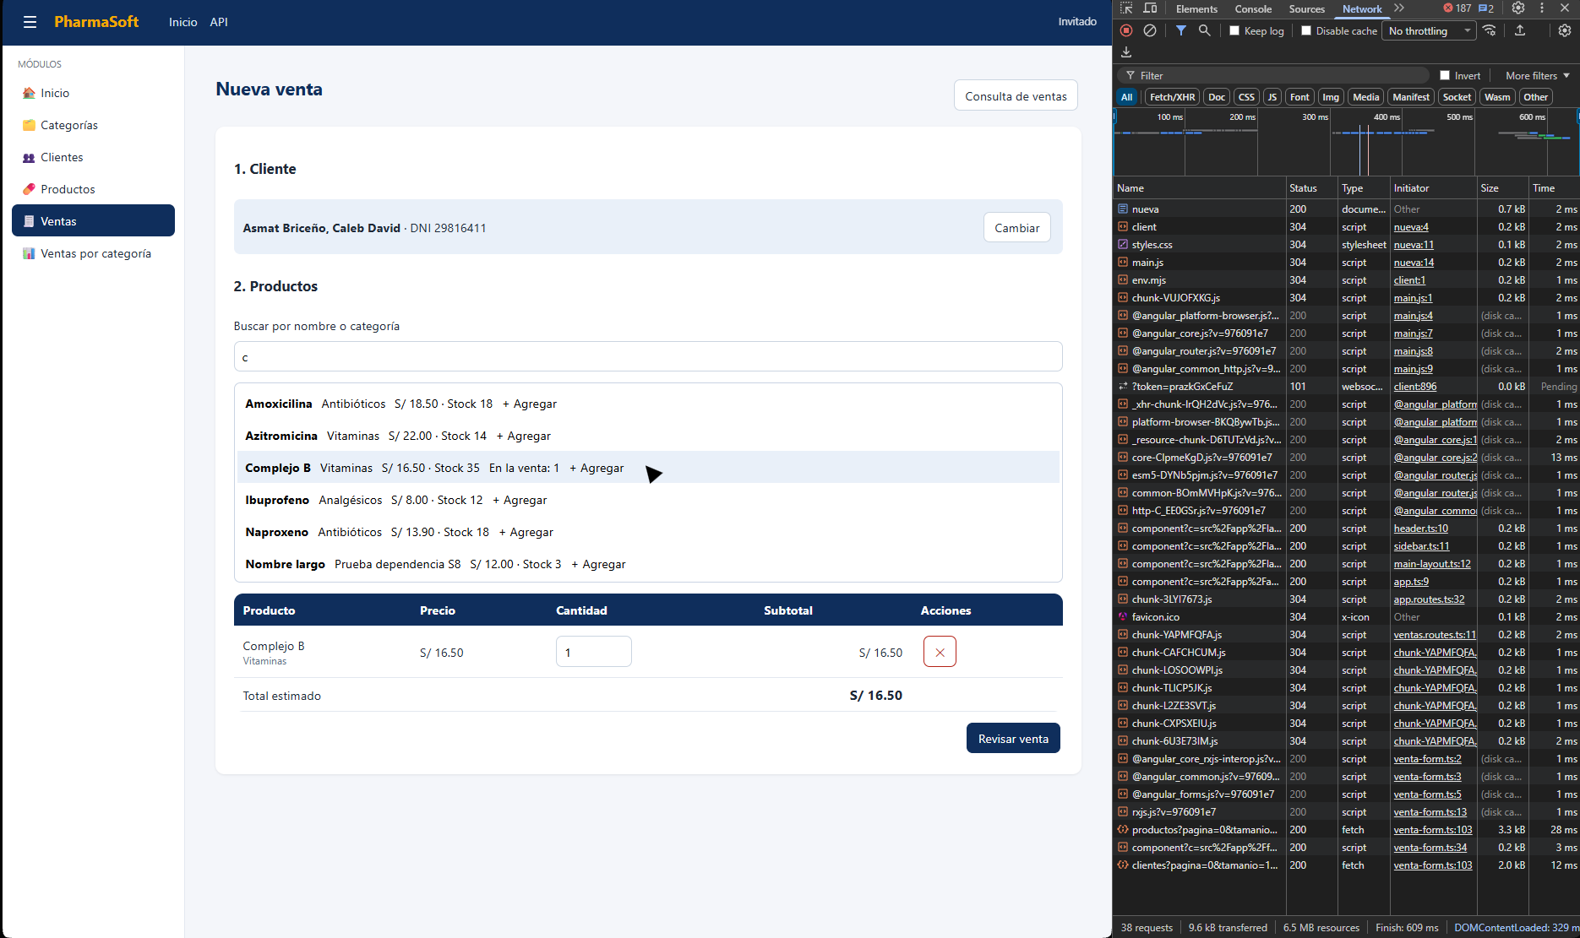
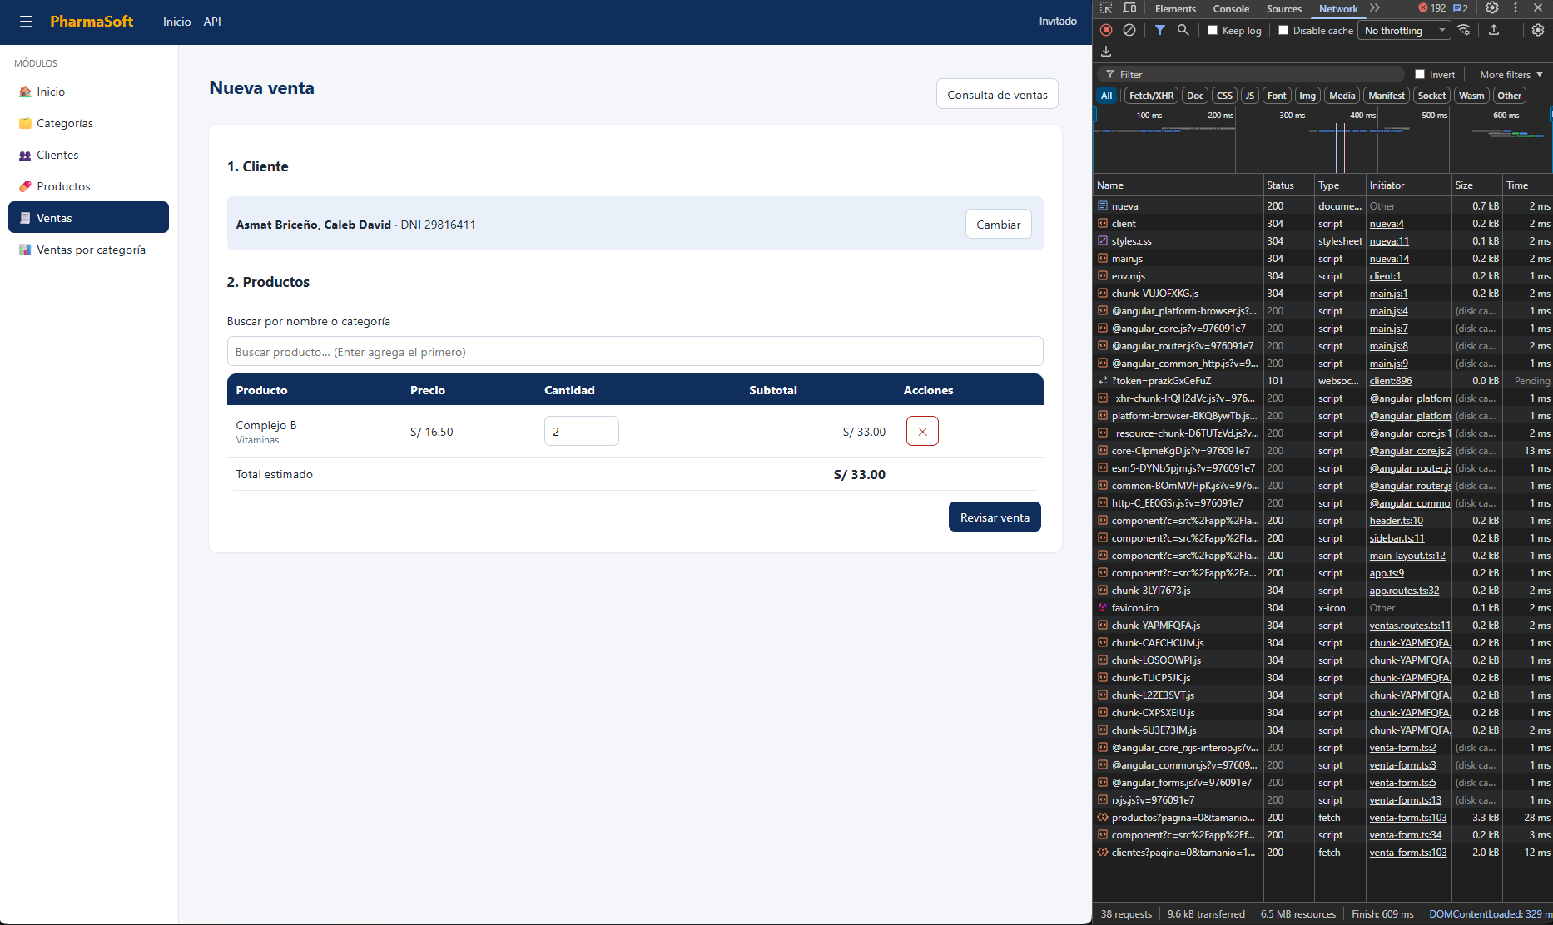
Captura de la evidencia 05

Resultado observado
Se selecciona un producto que ya había sido elegido anteriormente y se agrega uno al total del producto.
Estado cumple

Evidencia 06 Cantidad mayor que el stock
Acción Ingrese una cantidad superior al stock disponible y pulse Revisar venta.
Resultado esperado Se muestra Supera el stock en la línea y no se abre la confirmación.
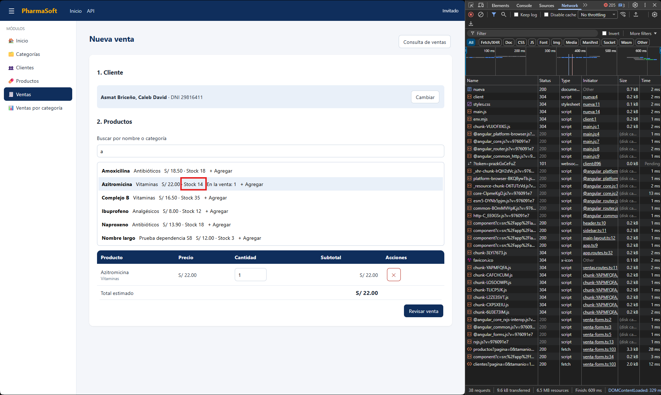
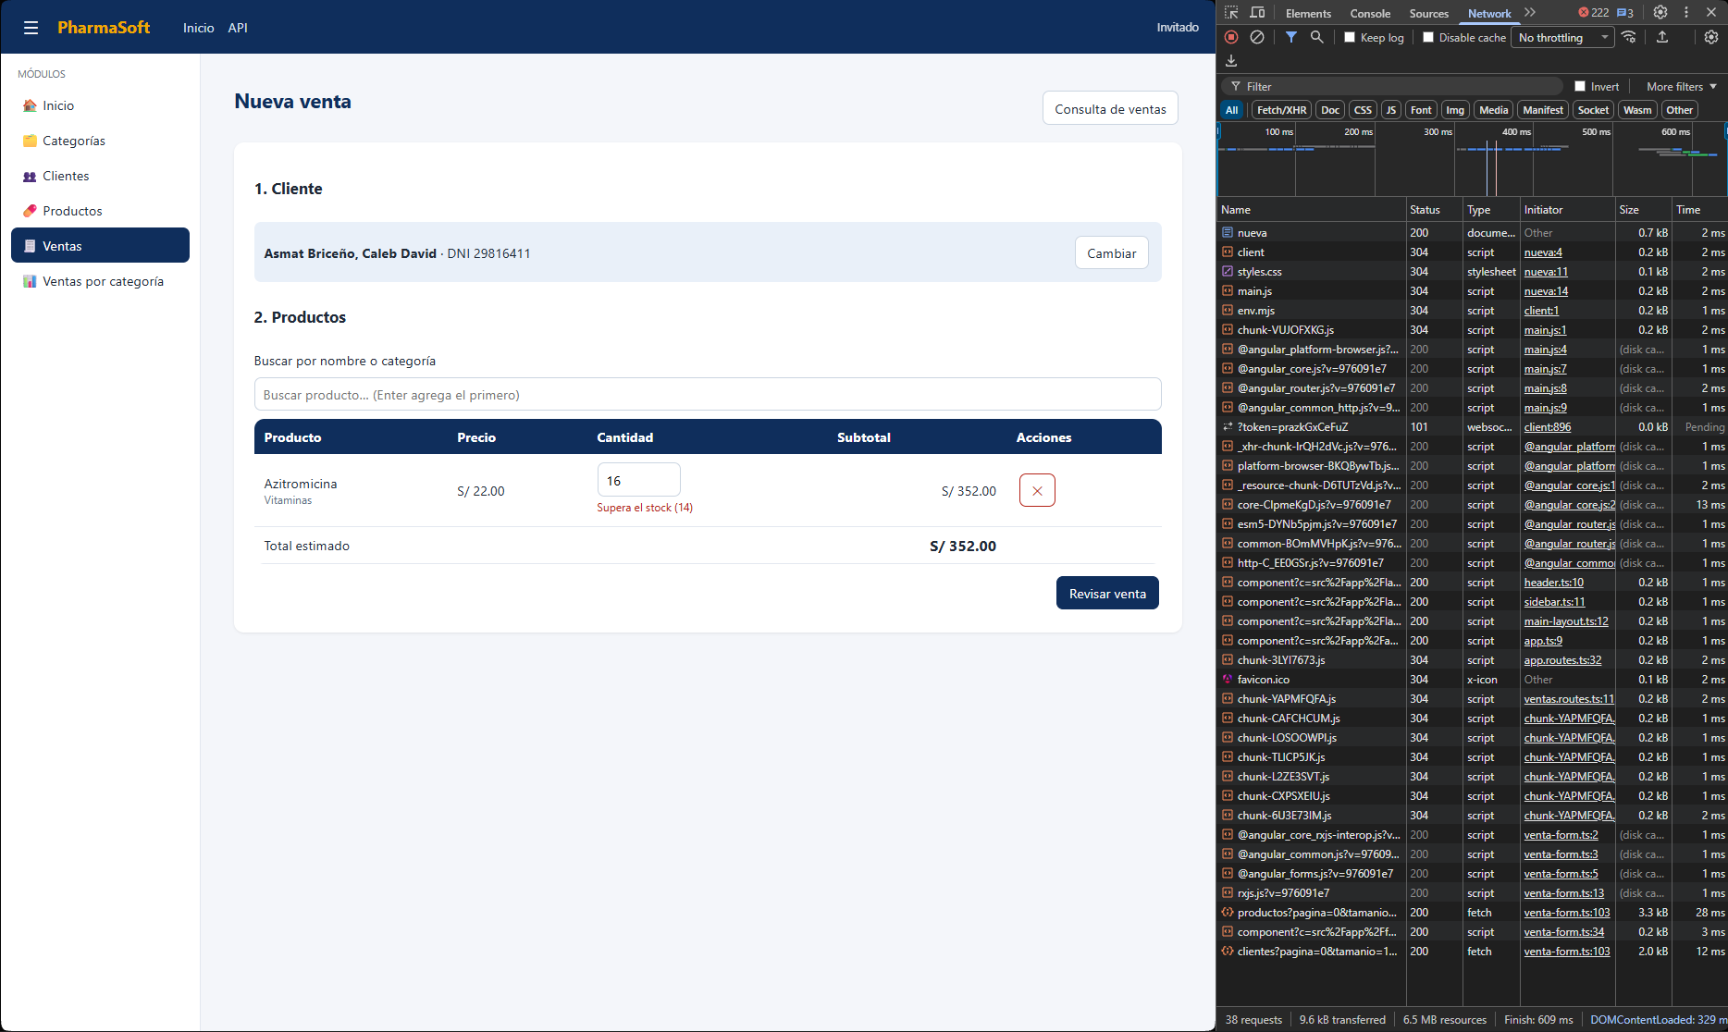
Captura de la evidencia 06

Resultado observado
Se elige un producto con Azitromicina con un stock de 14 y se pone en la venta uno de 16, entonces aparece un mensaje de error que dice que supera el stock.
Estado cumple

Evidencia 07 Resumen de confirmación
Acción Corrija los datos y pulse Revisar venta.
Resultado esperado Aparece el resumen con el cliente, el número de productos y el total estimado.
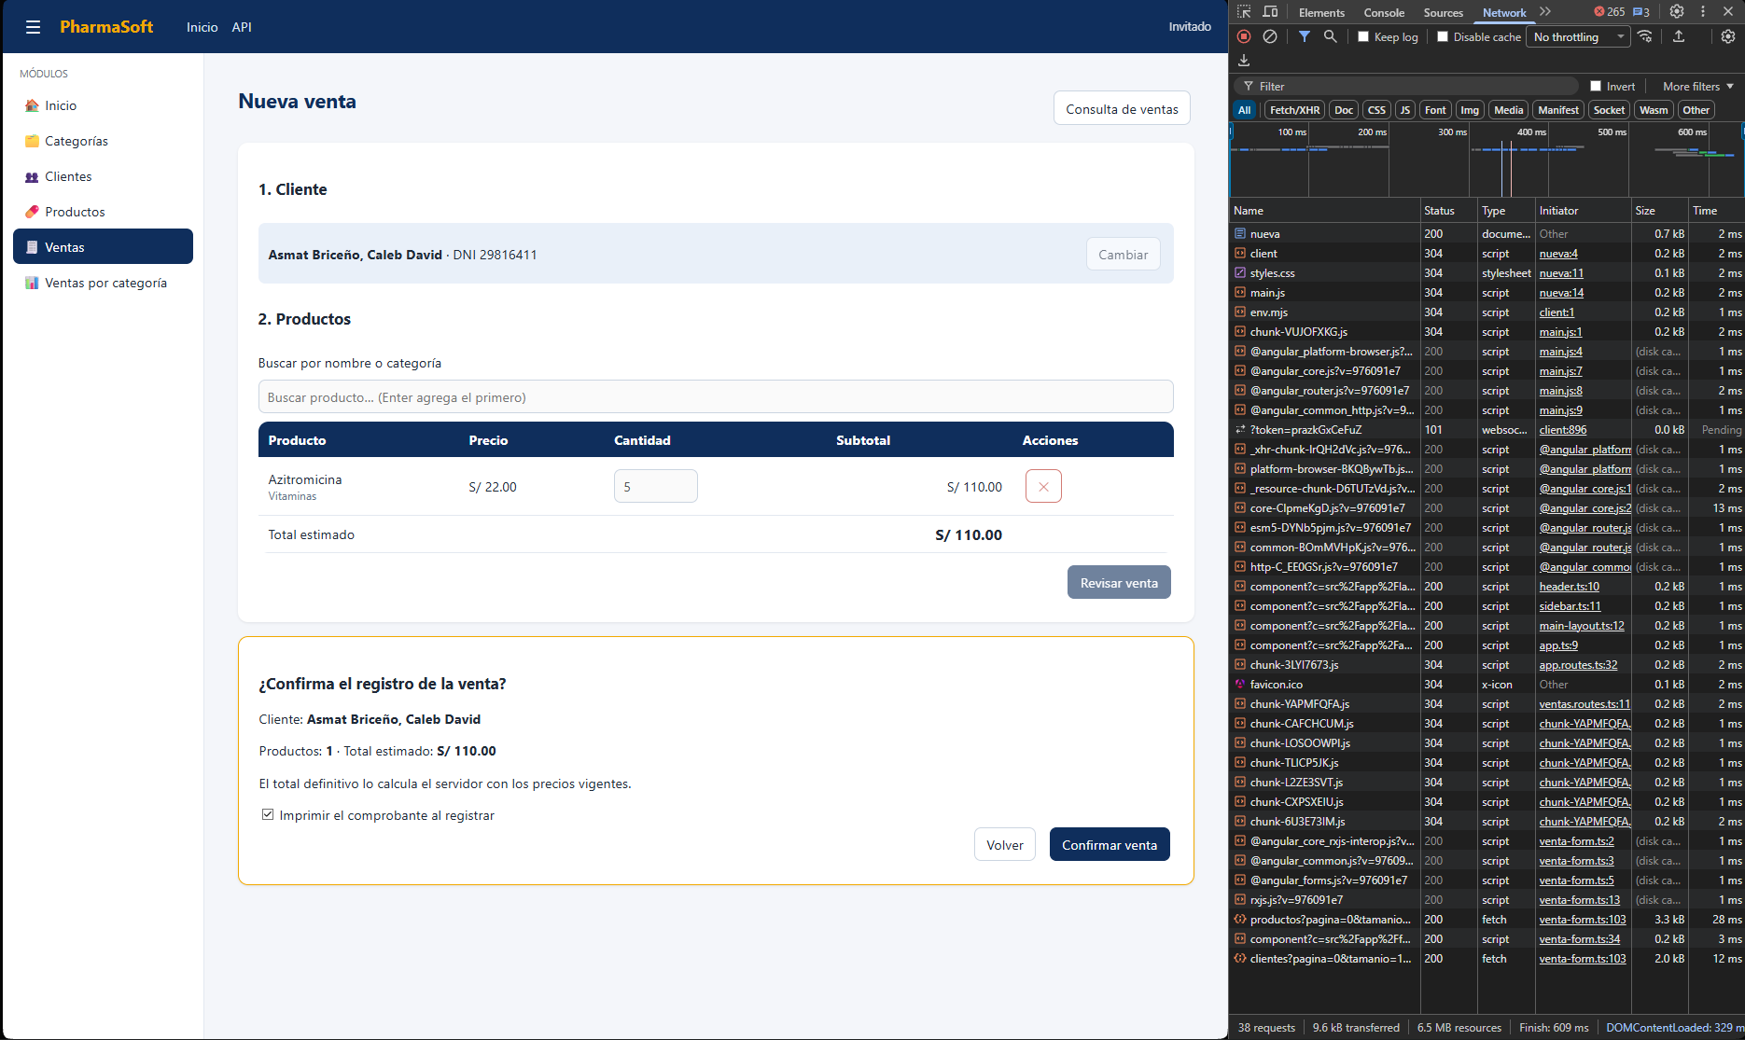
Captura de la evidencia 07

Resultado observado
Aparece una confirmación de registro de venta, con los datos de la venta.
Estado Cumple

Evidencia 08 Volver sin registrar
Acción Con el resumen abierto, pulse Volver.
Resultado esperado Se cierra el resumen y no se envía ninguna petición de registro.
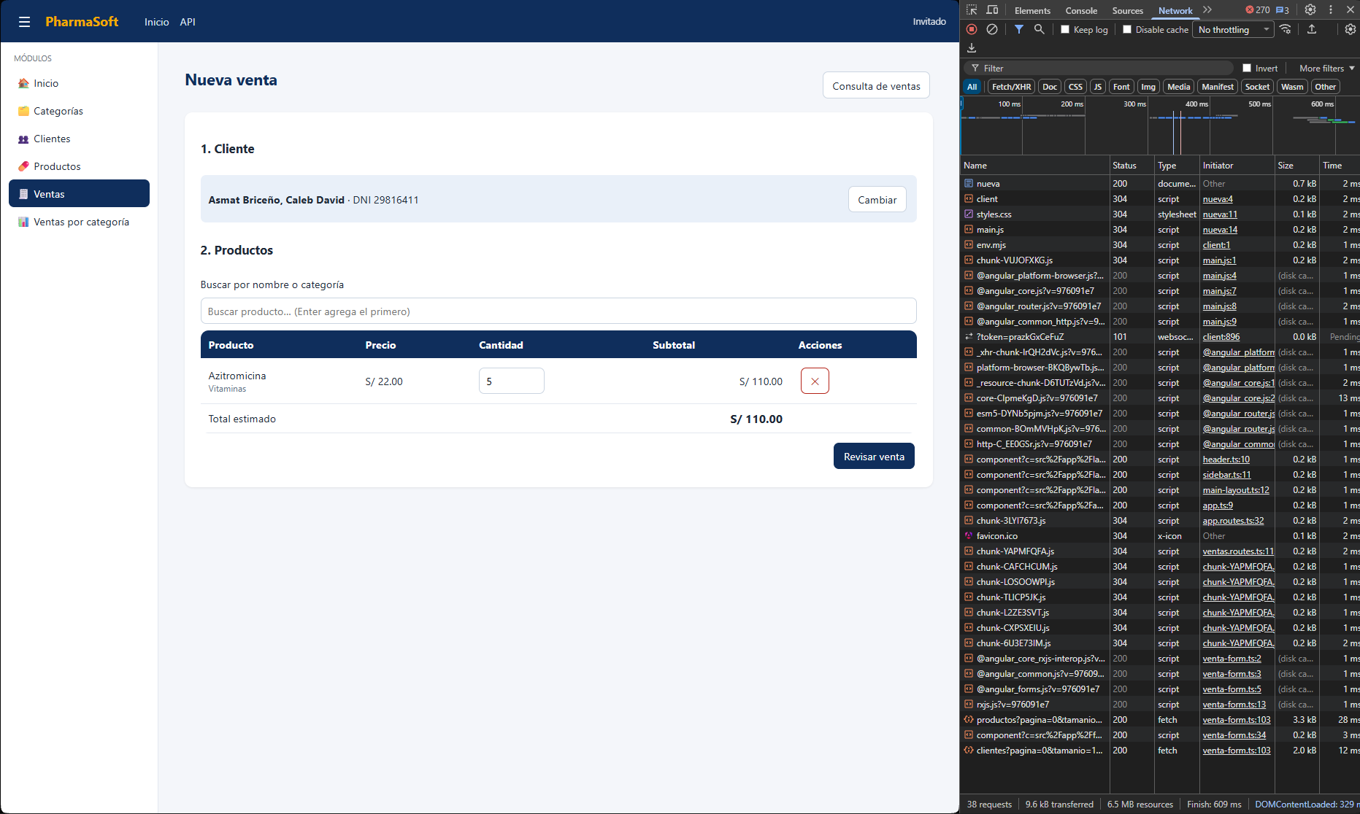
Captura de la evidencia 08

Resultado observado
No se envio ninguna petición Post una vez que se dio volver.
Estado cumple

Evidencia 09 Registro exitoso de la venta
Acción Revise nuevamente y pulse Confirmar venta.
Resultado esperado El POST devuelve 201 y la aplicación navega al comprobante con el mensaje Venta registrada correctamente.
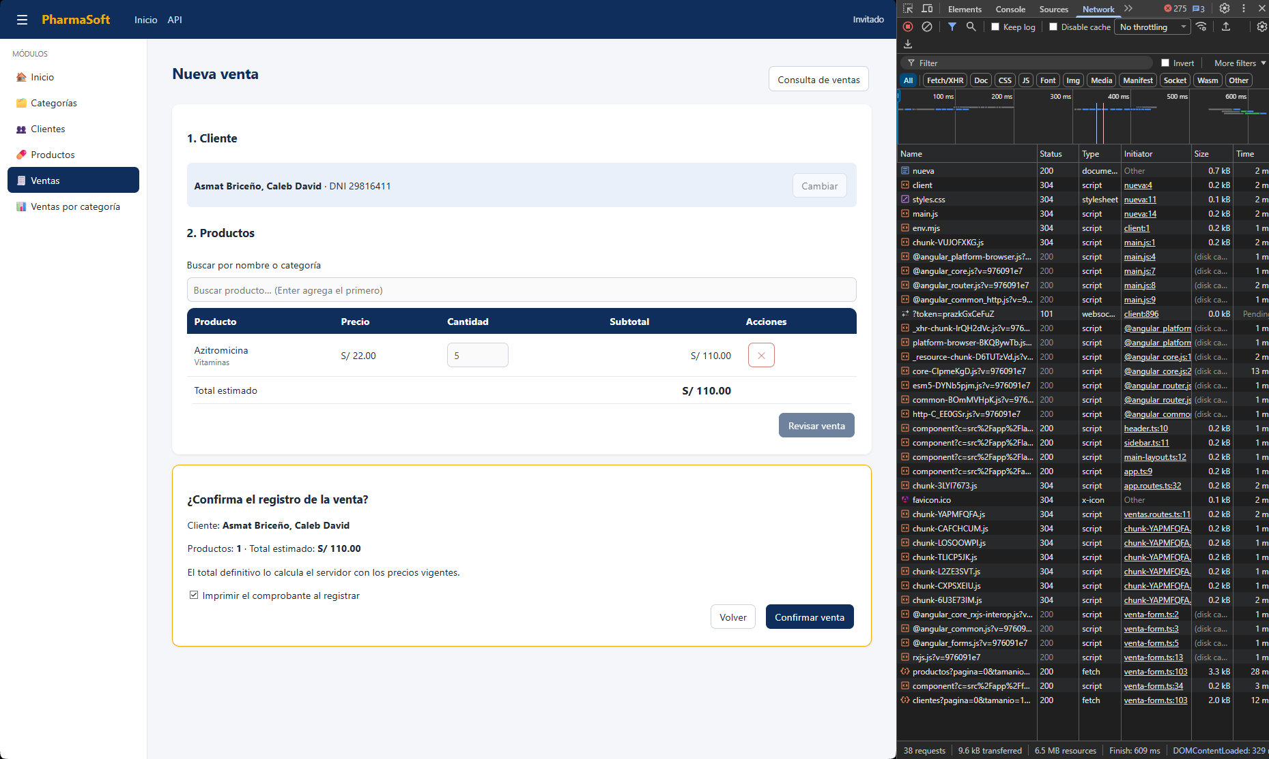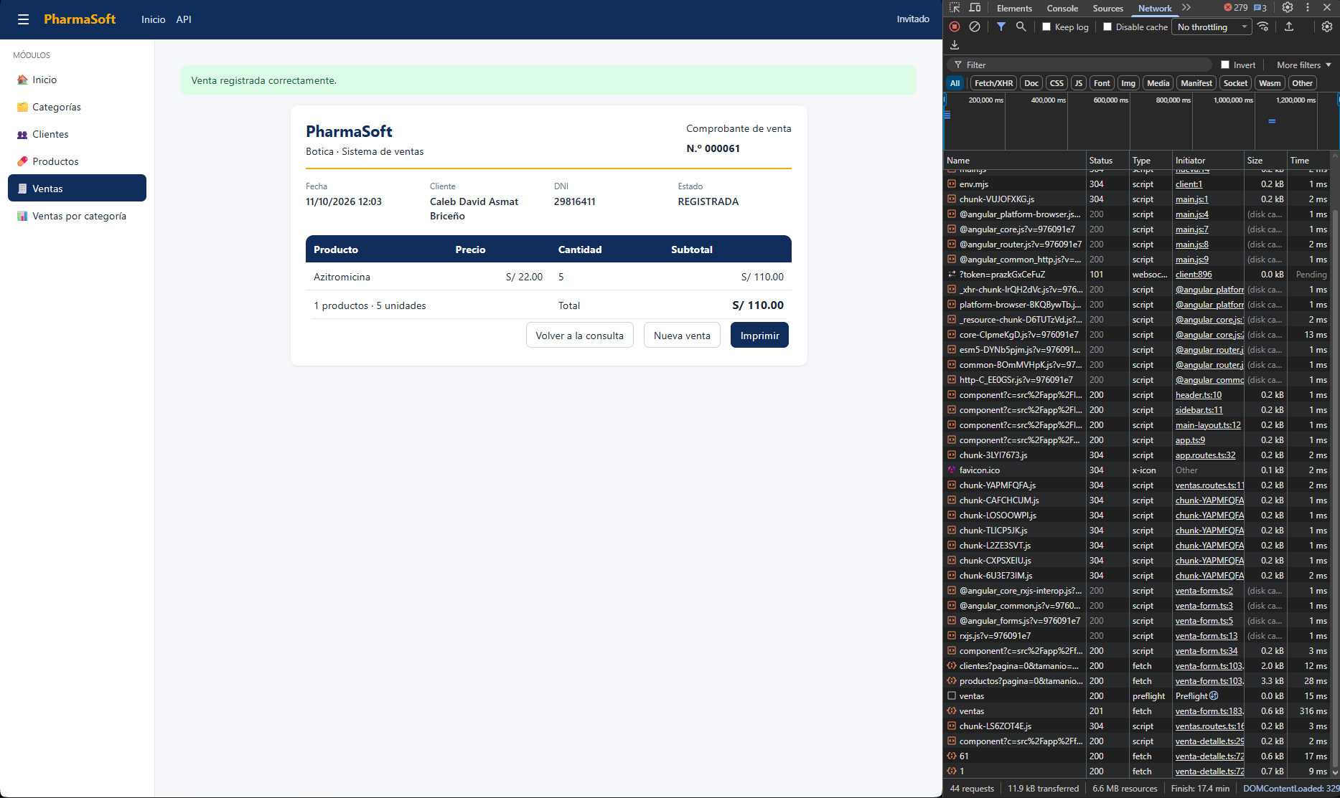
Captura de la evidencia 09

Resultado observado
Se guarda la venta.
Estado Cumple

Evidencia 10 Comparación del total estimado y definitivo
Acción Compare el total mostrado antes de confirmar con el total del comprobante.
Resultado esperado Los totales coinciden cuando el servidor utiliza los mismos precios.
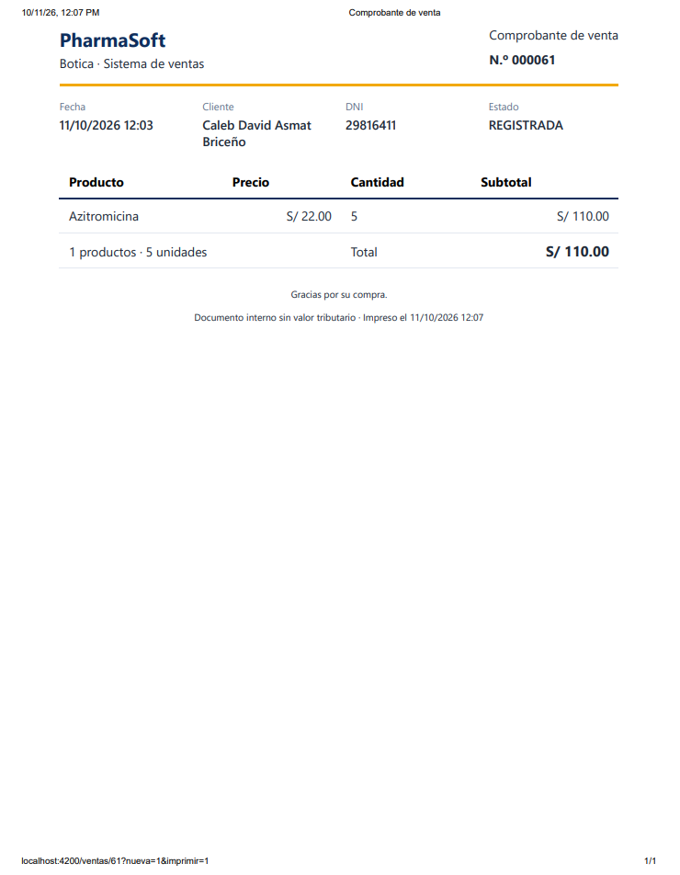
Captura de la evidencia 10

Resultado observado
Los totales coinciden.
Estado Cumple

Evidencia 11 Impresión automática del comprobante
Acción Marque Imprimir el comprobante al registrar y confirme una venta válida.
Resultado esperado Se abre el diálogo de impresión. La vista previa no muestra menú ni botones e incluye el DNI y el pie de impresión.
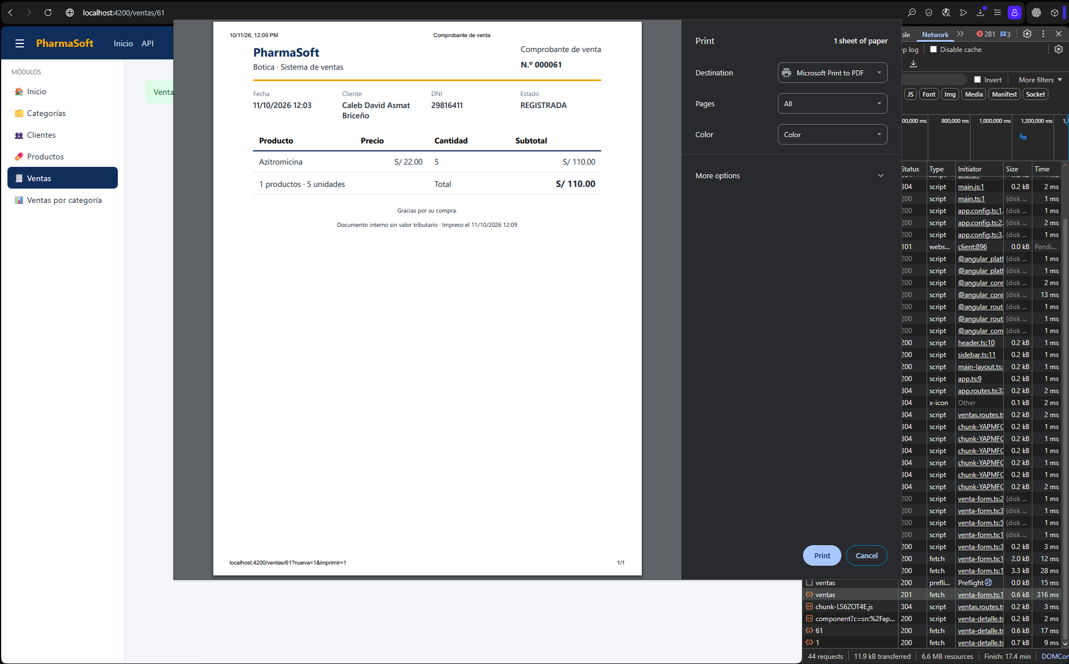
Captura de la evidencia 11

Resultado observado
Aparece una casilla para poder imprimir el comprobante
Estado Cumple

Evidencia 12 Comprobante de venta anulada
Acción En la consulta, use la acción de impresión de una venta anulada.
Resultado esperado Se abre el comprobante con el sello ANULADA y el diálogo de impresión.
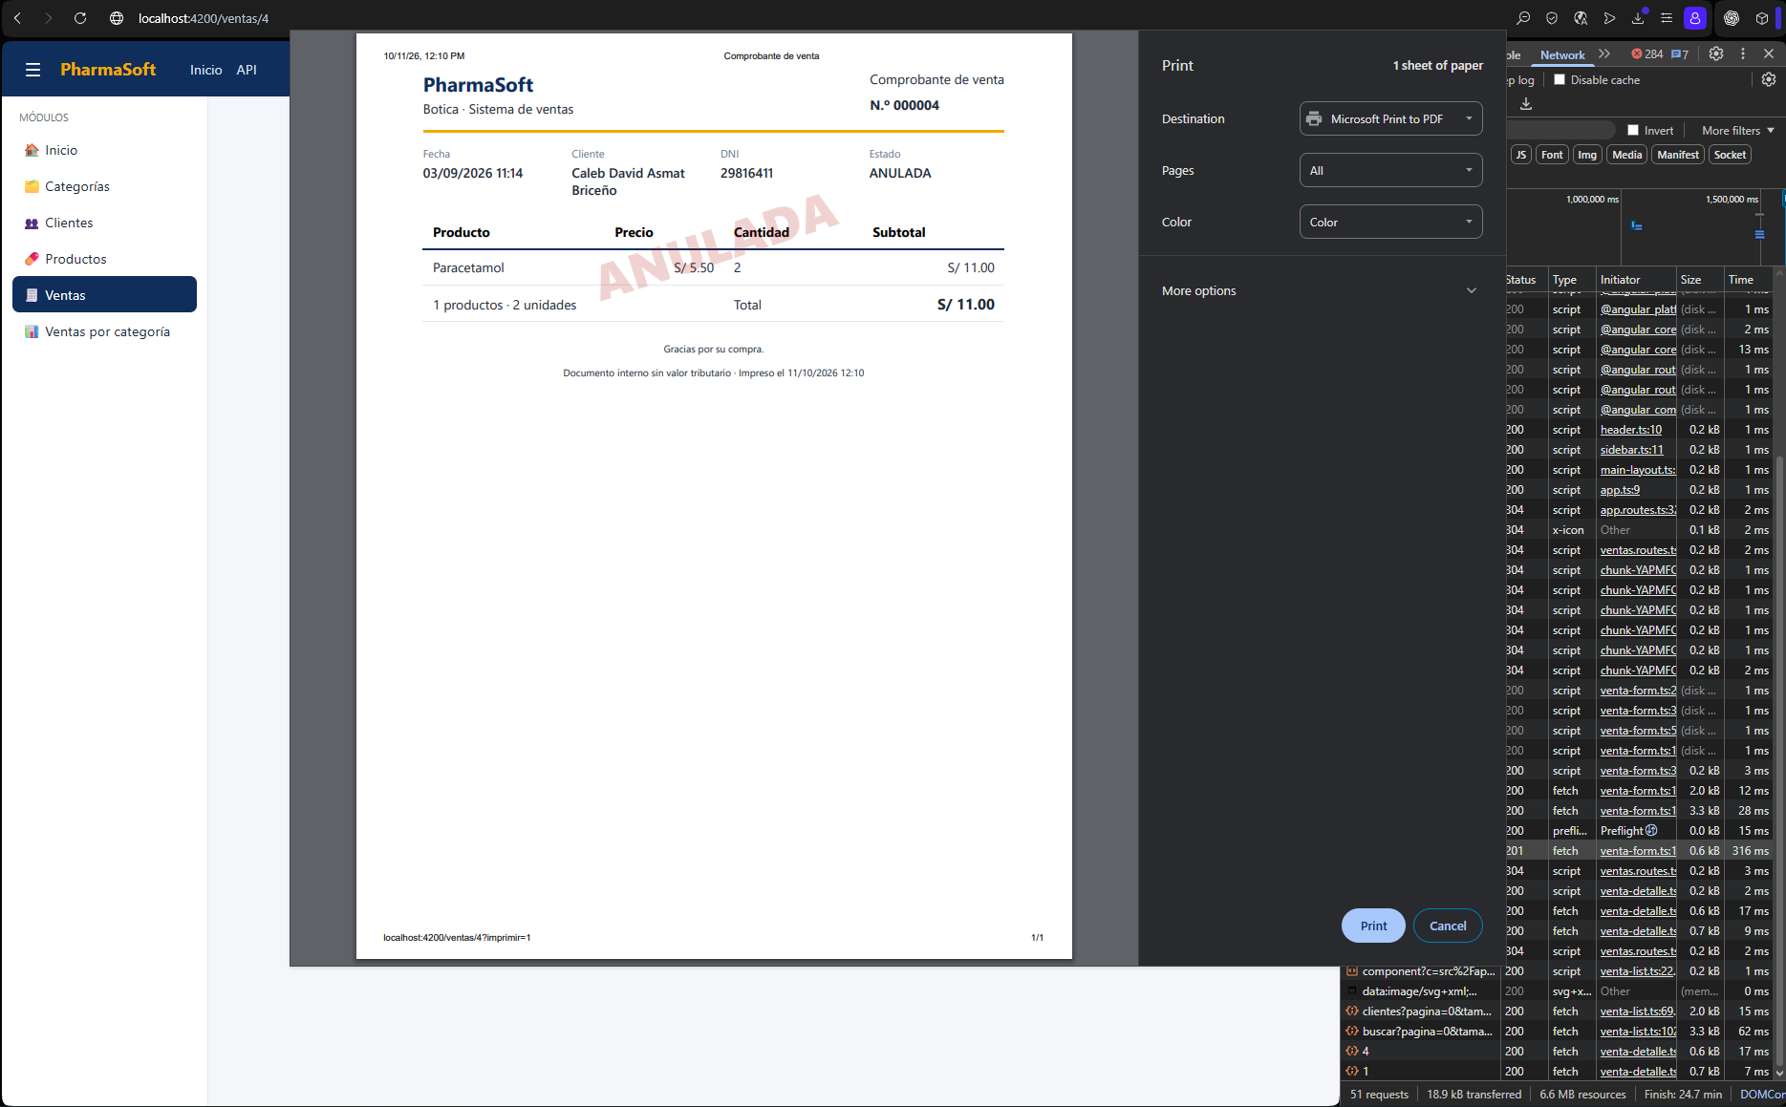
Captura de la evidencia 12

Resultado observado
Aparece un formato similar al de una venta normal, pero con un cello anulada en el medio.
Estado Cumple

Evidencia 13 Impresión de la consulta
Acción Aplique filtros y pulse Imprimir consulta.
Resultado esperado La vista previa muestra los filtros aplicados, la tabla sin botones y el total registrado de la página, excluyendo ventas anuladas.
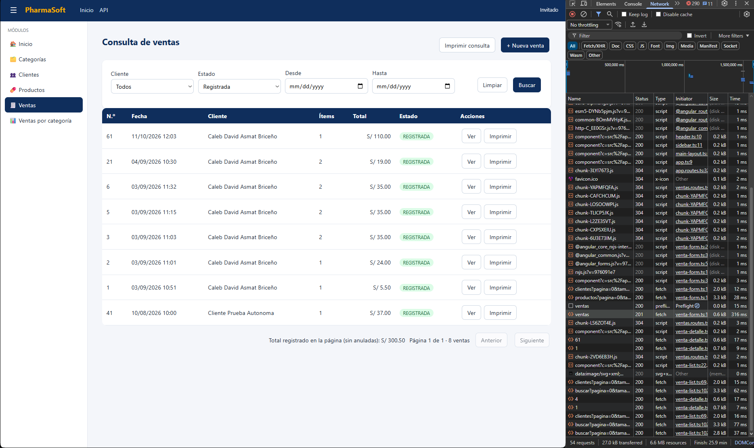
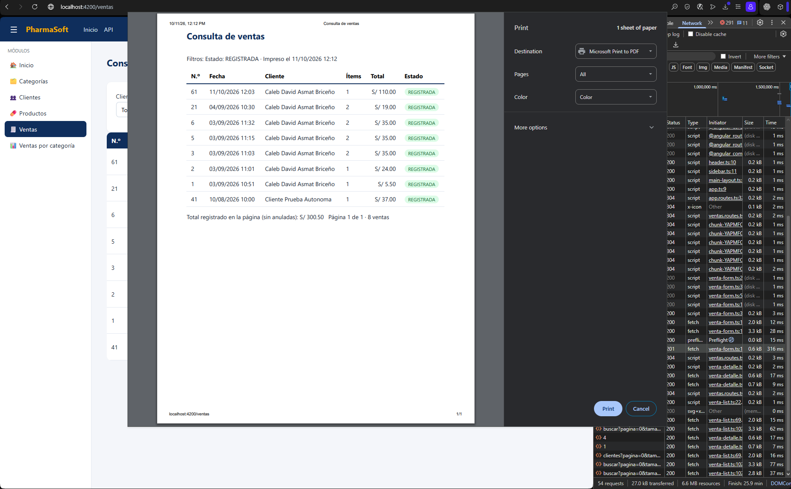
Captura de la evidencia 13

Resultado observado
Aparece la opción de imprimir todas las consultas que estén filtradas.
Estado Cumple

Evidencia 14 Descuento del stock
Acción Consulte en Productos el stock de los productos antes y después de venderlos.
Resultado esperado El stock disminuye exactamente en las cantidades vendidas.
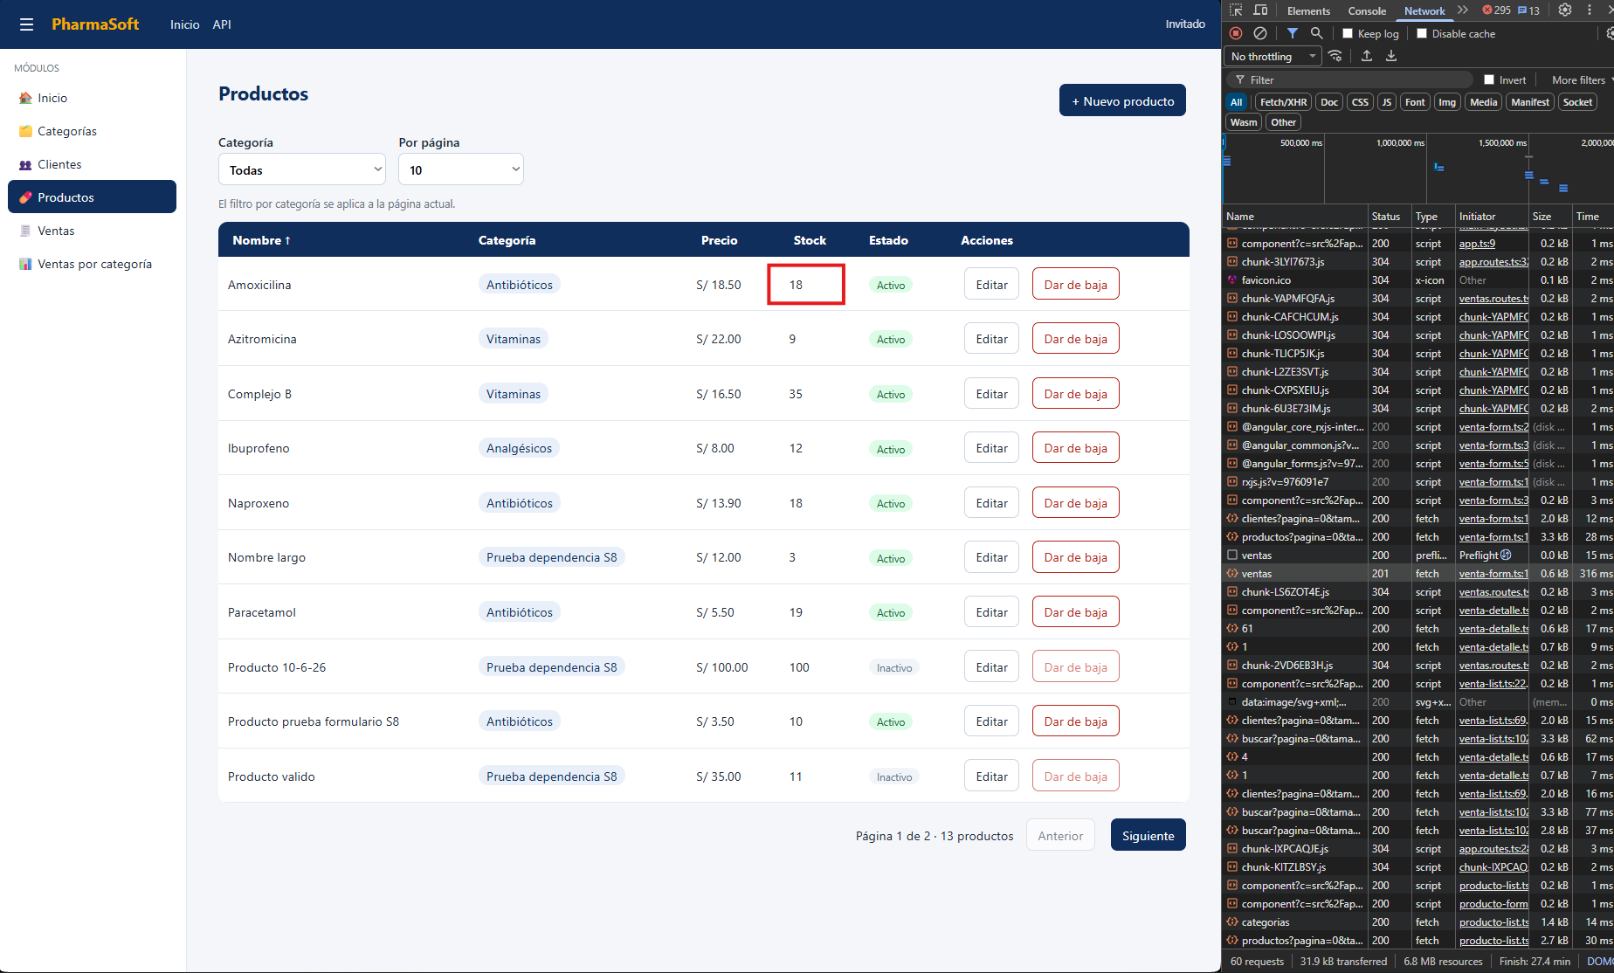
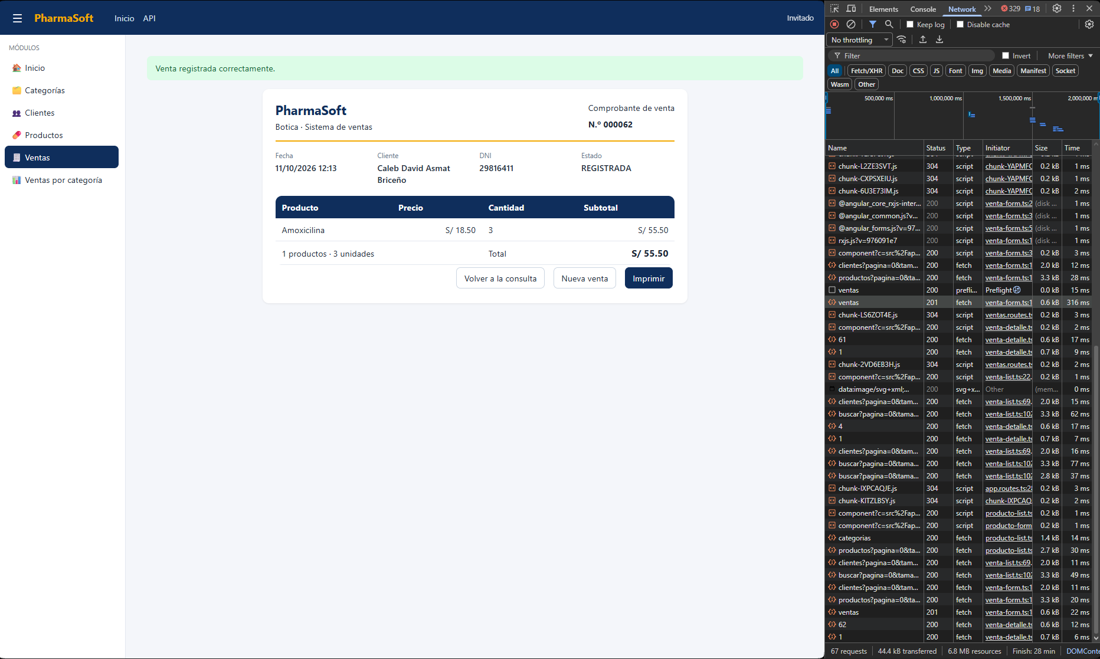
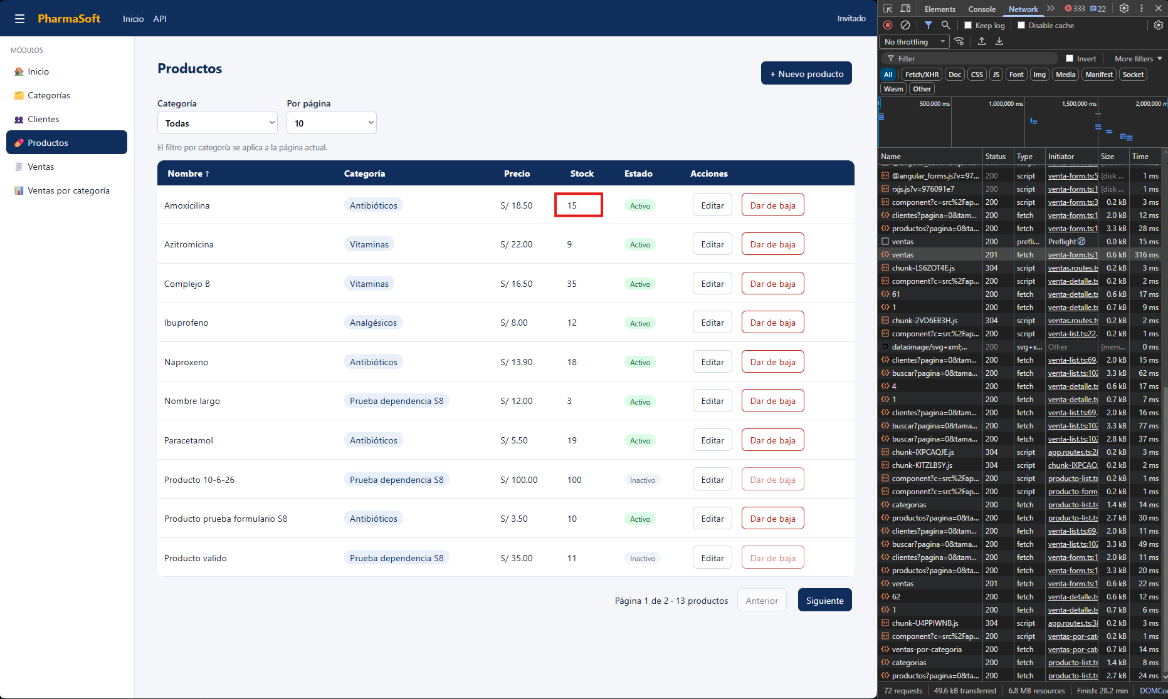
Captura de la evidencia 14

Resultado observado
Se disminuye la cantidad de productos vendidos.
Estado Cumple

Evidencia 15 Stock insuficiente en dos pestañas
Acción Abra dos pestañas y prepare ventas de las últimas unidades del mismo producto. Confirme la primera y luego la segunda.
Resultado esperado La segunda recibe 409 con el mensaje de stock insuficiente y no se registra. Si falla una línea, toda la venta se revierte.
1era pagina:
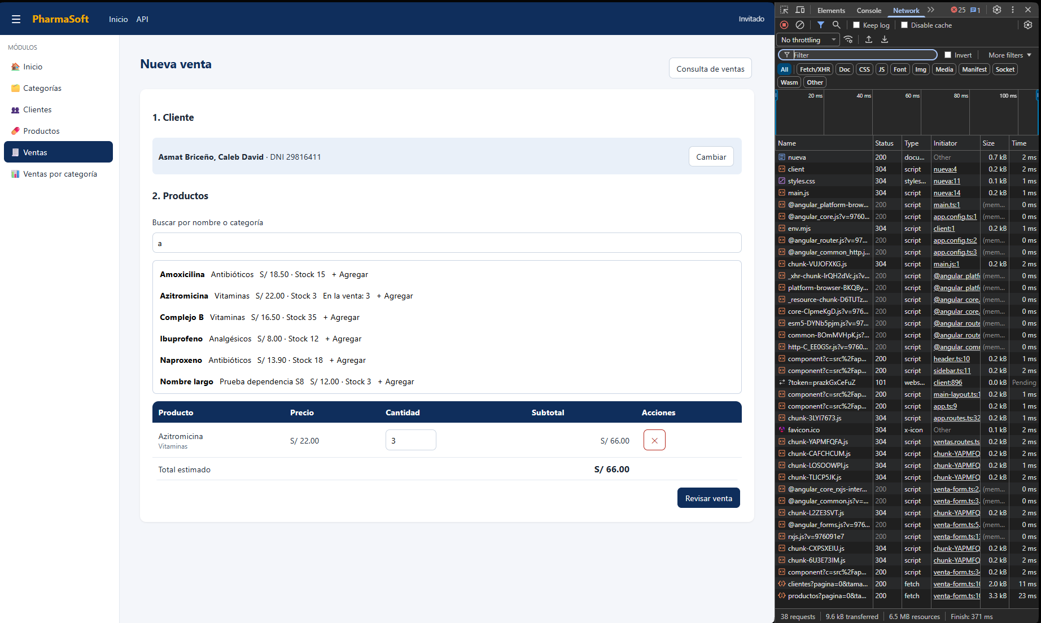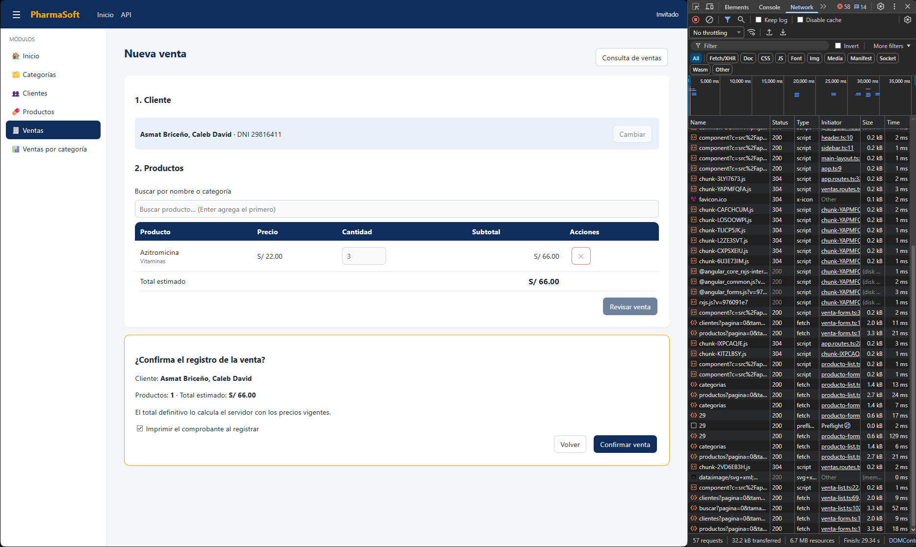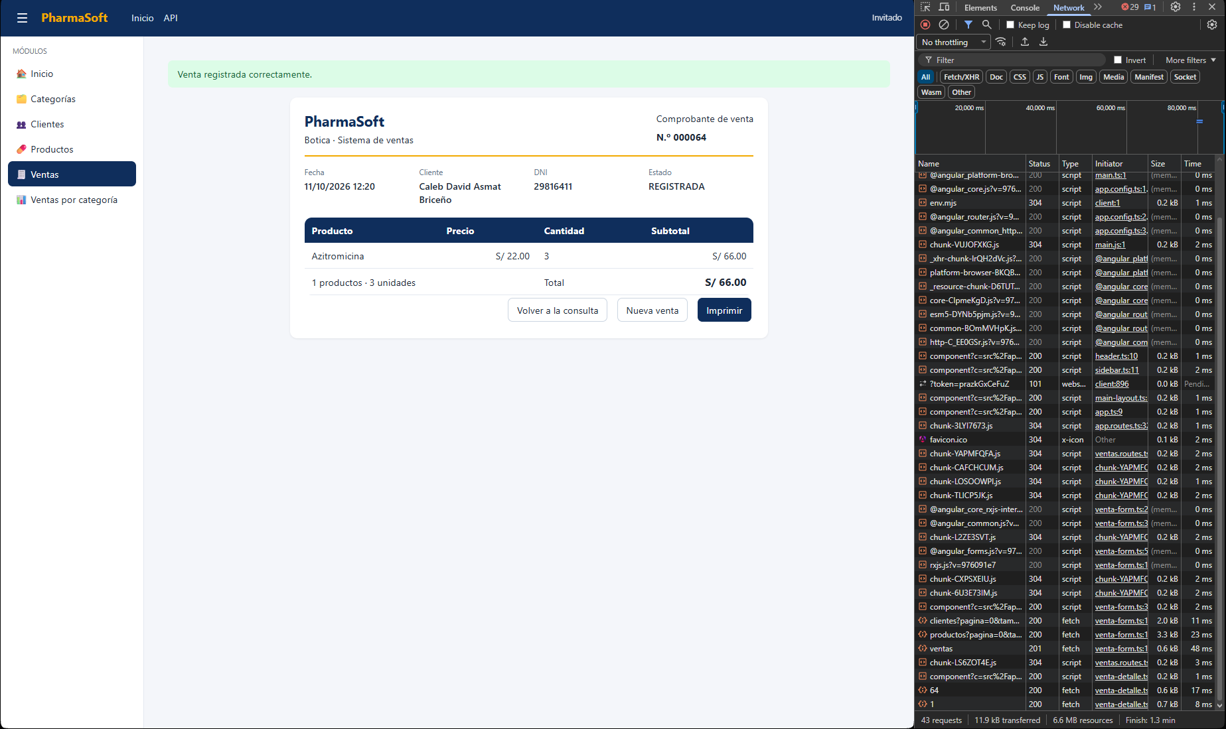
2era pagina:
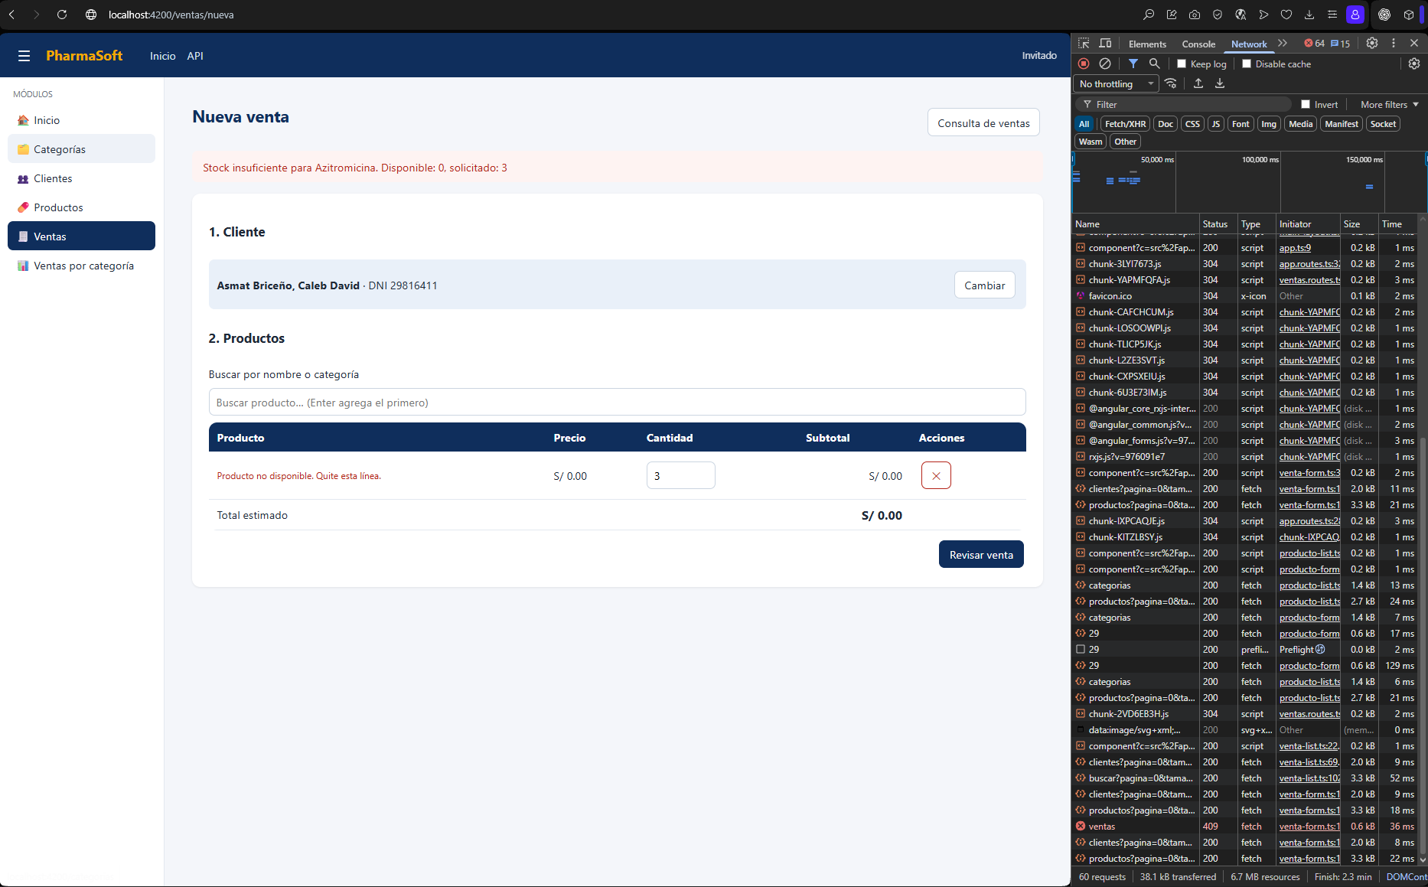

Captura de la evidencia 15

Resultado observado
No se pudo hacer la compra en la segunda pagina
Estado Cumple

Evidencia 16 Consulta por cliente y fechas
Acción Busque ventas utilizando los filtros de cliente y rango de fechas.
Resultado esperado El GET a ventas/buscar envía únicamente los filtros con valor y muestra la venta registrada.
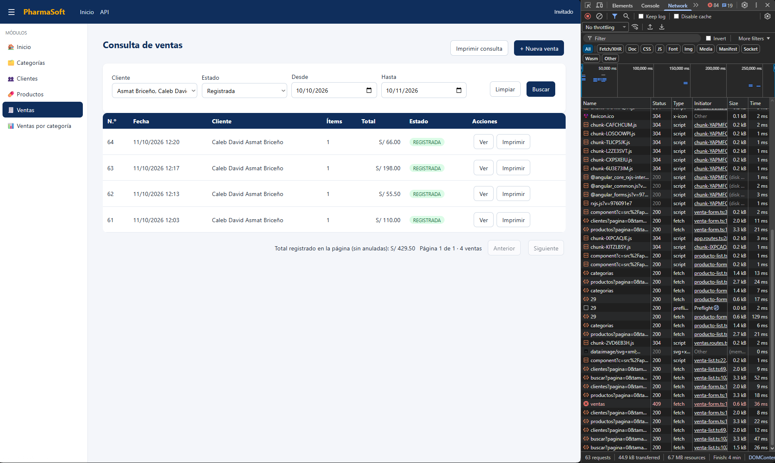
Captura de la evidencia 16

Resultado observado
Muestra la lista de ventas del cliente seleccionado y de las fechas escogidas.
Estado Cumple

Evidencia 17 Validación del rango de fechas
Acción Establezca una fecha desde posterior a la fecha hasta y pulse Buscar.
Resultado esperado Se muestra el mensaje de rango inválido en la aplicación y no se envía una petición de búsqueda.
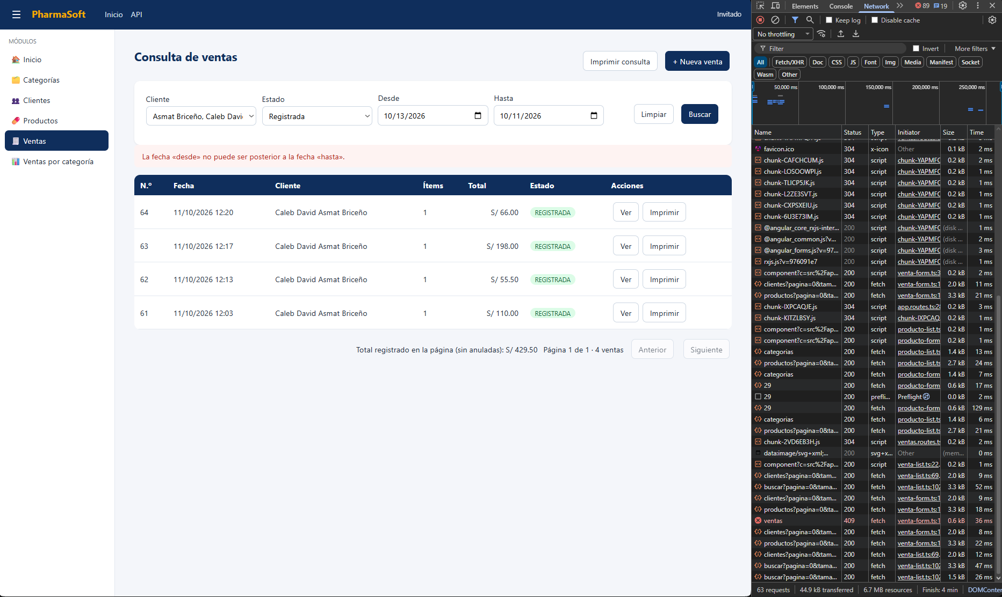
Captura de la evidencia 17

Resultado observado
No se genera la búsqueda.
Estado Cumple

